パソコン小話（２２５．６）
2020/7/5

ZOOMでミーティングを開催する（ホスト役）（改6）

ＺＯＯＭで使うソフトは、予め小話222の第1項～第12項を参照して、パソコンにインストールしておきます。
その後、小話２２４を参照して、ミーティングの主催者（ホスト役）は、予め1回のみ、ZOOMへの登録が必要です。

ホスト役はミーティングを開催する日時を計画し、参加者を招待（メールで通知）します。（第8項で説明）
注：待機室を使わない場合、及び全参加者のマイクをミュート（オフ）にする操作は、第6項で説明します。
ホストの操作
１．ZOOMを開く → サインイン
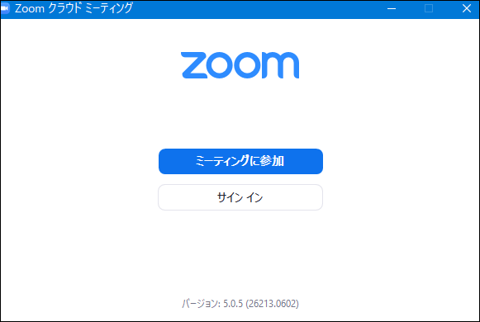
２．メールアドレス、パスワードを入力（アカウント作成時のパスワード） → サインイン
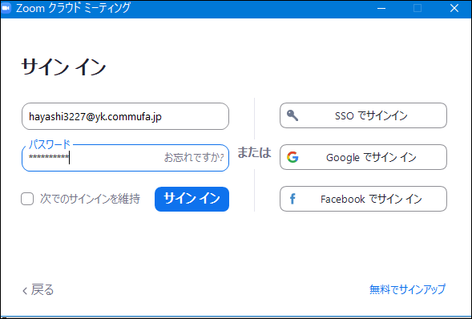
3．次の画面になる → ミーティング
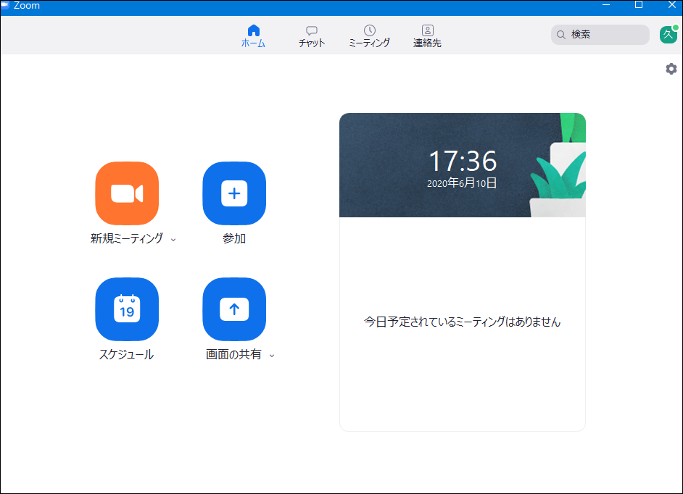

4．マイ個人ミーティング の画面 → 編集
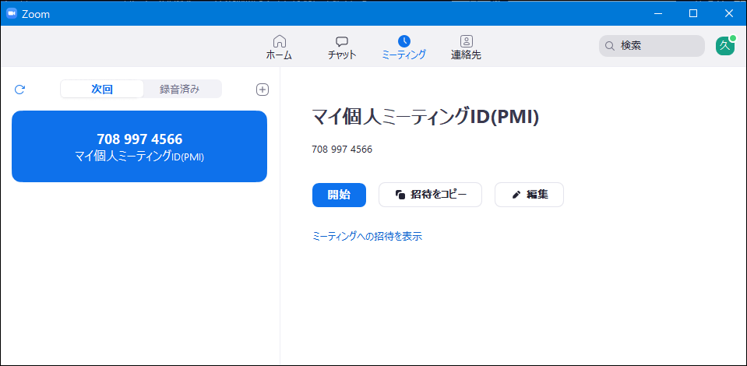
5．次の画面
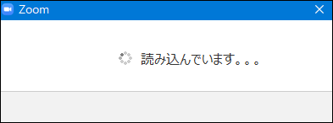

6．パスワードを自由に決めます（6桁位が適当） → 詳細オプションクリック → 待機室を使わない時はチェックを外す →
→最初から全員のマイクをミュートにする時はチェック付ける →
→保存
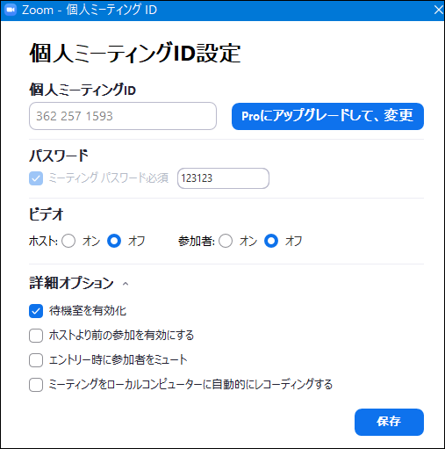
7．次の画面で → 招待をコピー
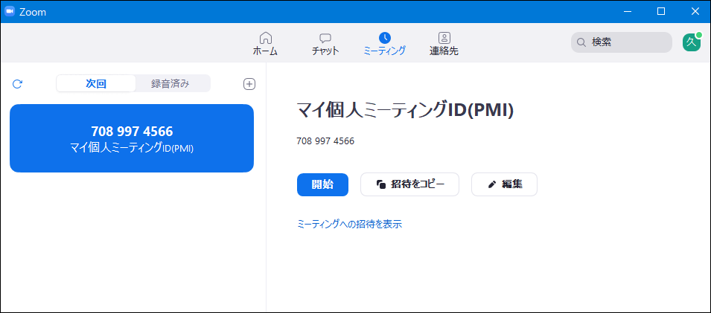

8．コピーしました
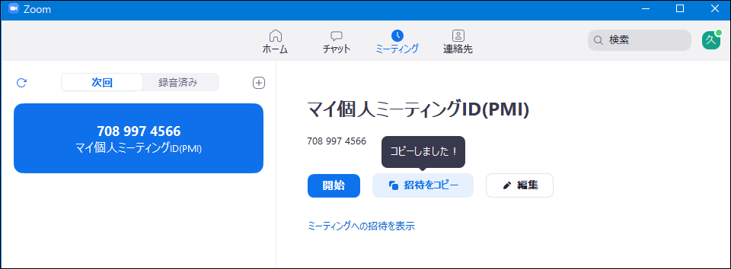
次に、参加者に、新規メールで会議通知の「招待メール」を送ります。

8．1メールを起動し、新しいメール → 本文の頭をクリックし、カーソルを立てる → 貼り付け

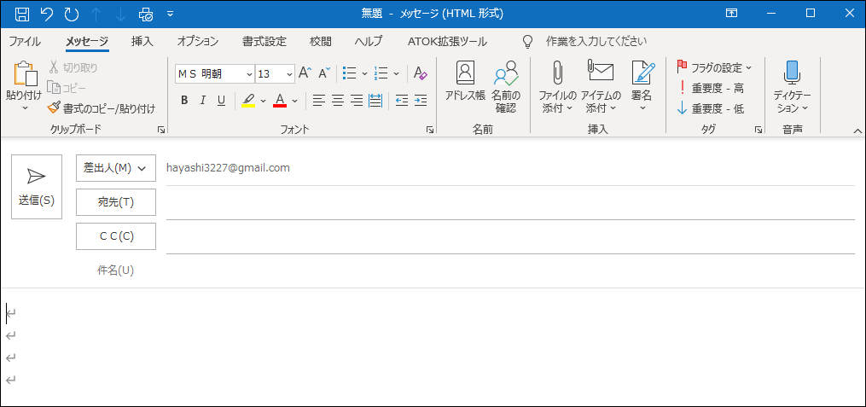
すると、以下のようなメール本文が表示されます。
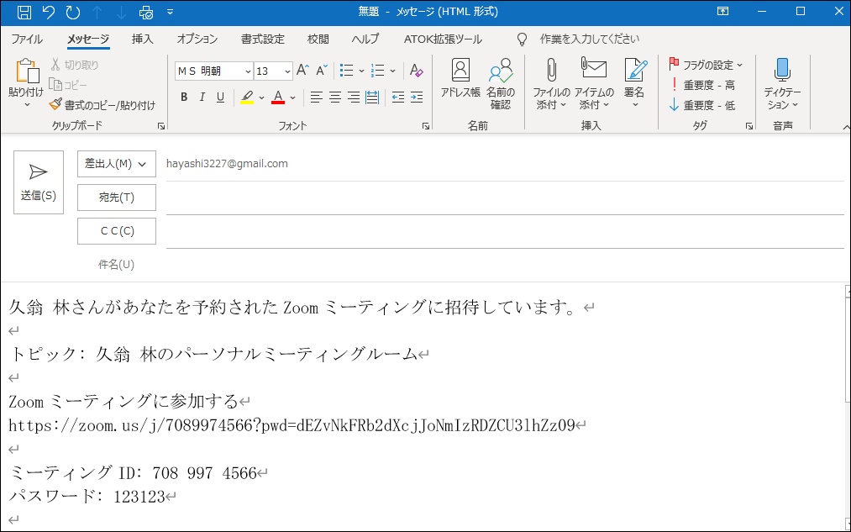

8．2メールを修正します。
セキュリテイの安全のため、下記URLは消した方が良い
宛先・・・・会議に参加する人
件名・・・・会議名（例：サークル打ち合わせ）
本文・・・・挨拶、会議開始日時、ミーティングID,パスワードを記入 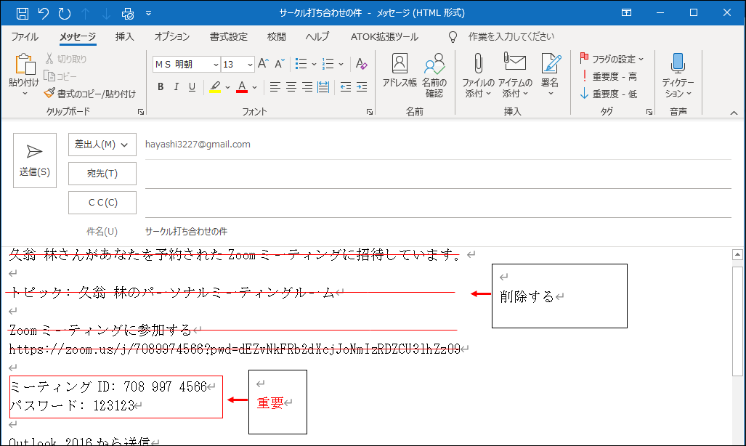
8．3 メールを送信します。
8．4 残っている次の画面を×で消す

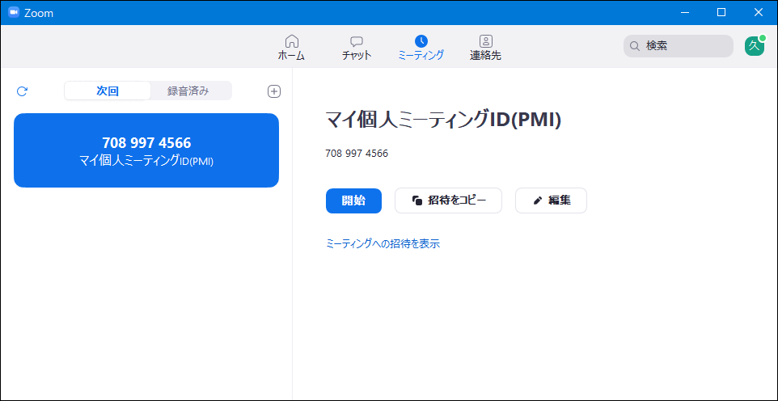

これで、ミーティングの準備が出来ました。開催日時になったら
開始の操作を行います。

これ以降は、ミーティングを開始する手順です。

開始予定の１０分位前に、

9．ｚｏｏｍを起動 → サインインします。
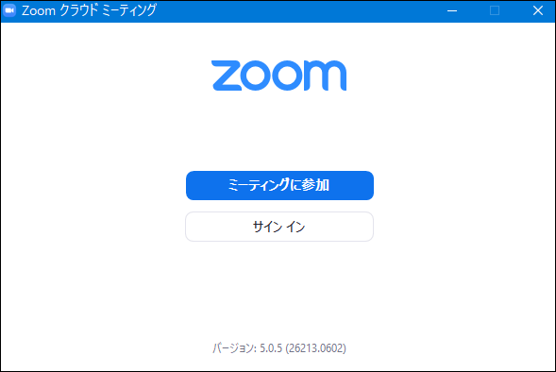

10．メールアドレス、パスワード入力（アカウント作成時のパスワード）
→ サインイン
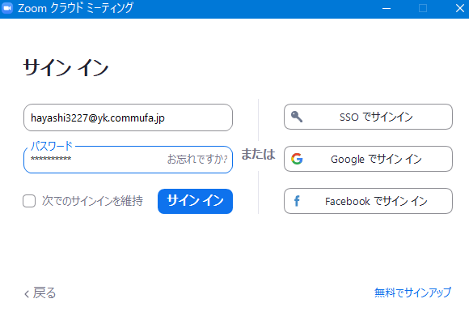

11．ミーティング をクリック
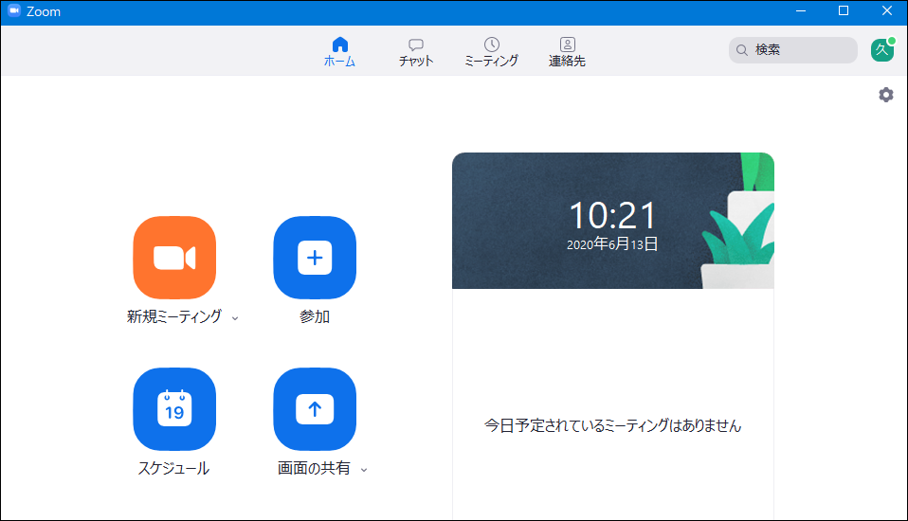
11．1 ミーティングを開始する
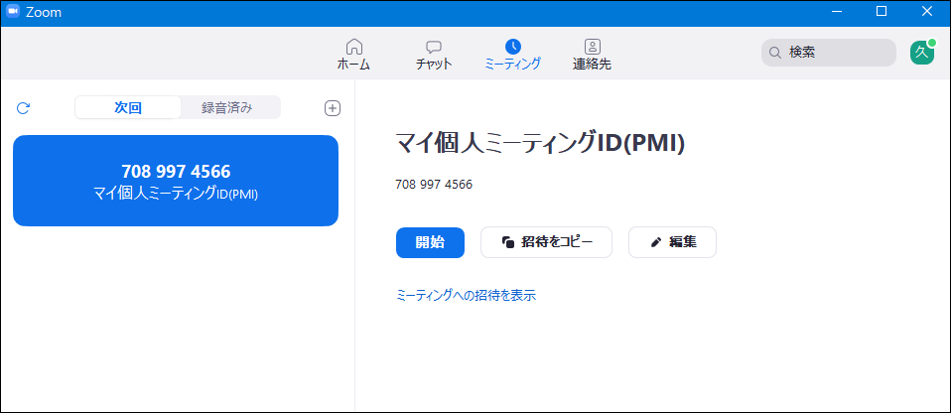
12．コンピューターでオーディオに参加 クリック
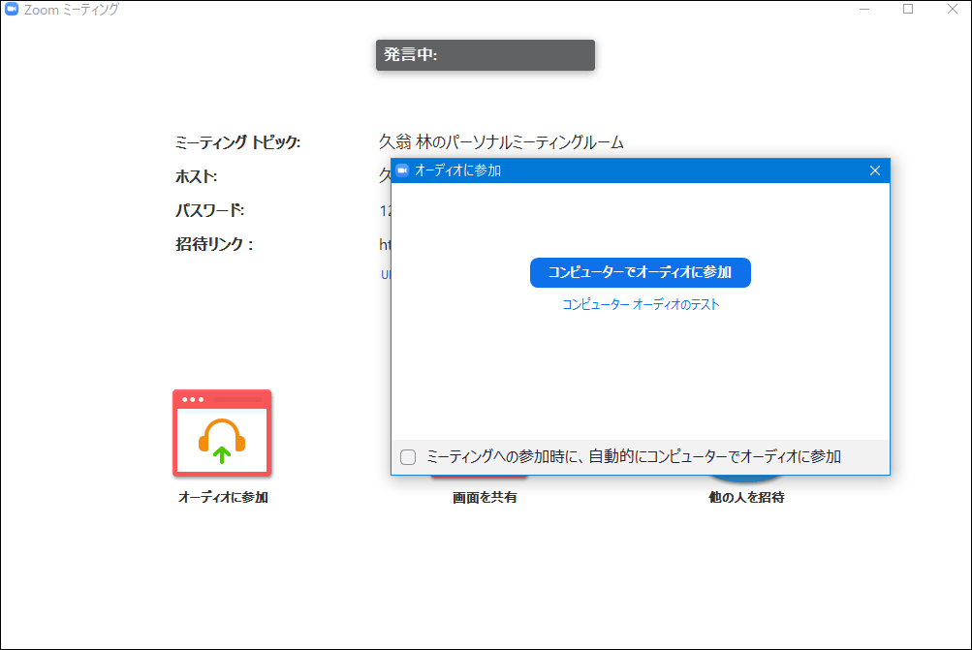
12.1 画面が小さい場合は、最大化する
13．ビデオの開始をクリックし赤の斜線を消す → カメラで自分が写ります
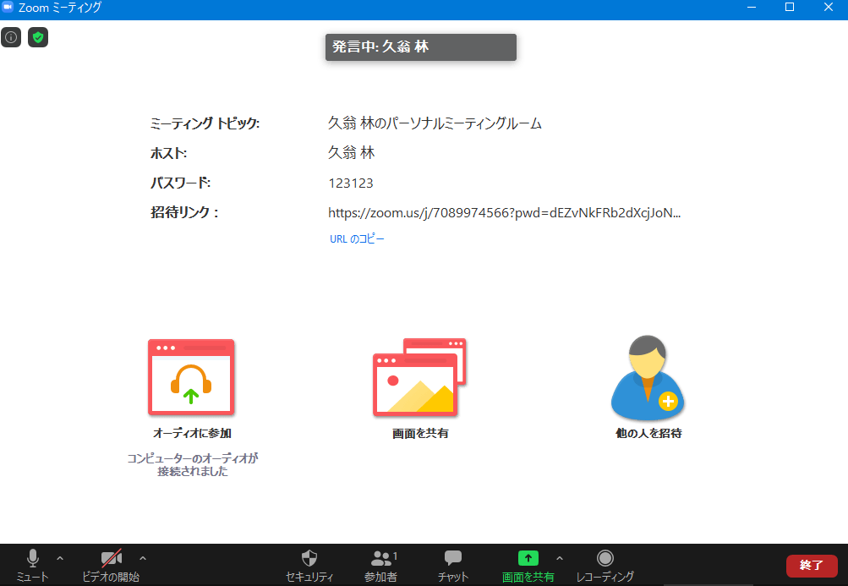

13．1 自分の顔が写る → 参加者をクリック
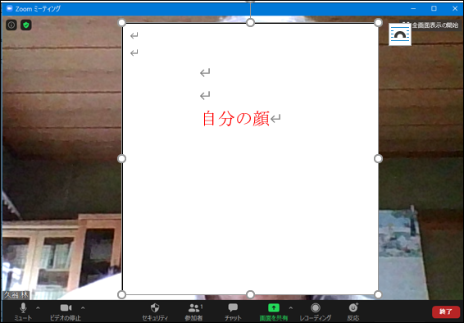

13．2 画面右側に参加者の名前が出るので、マウスを持って行くと「許可する」の文字が出るのでクリック････これは待機室を使用する場合の画面
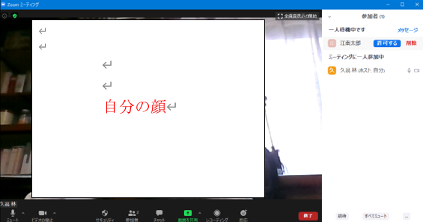
ここでも全員のマイクをミュートに出来る
許可すると参加者はミーティングに参加出来、相手の顔が写ります。
待機室を使用しない設定の時は、許可が出ず、即時写ります。

14．相手とつながりました。これでミーティングが出来ます。

14．1次に、画面の写り方を変更して見ます。
画面の写り方は、以下の2種類です。
①スピーカービュー
話し手が大きく写り、他の参加者は画面上部に小さく並びます
講演会は、こちらの画面にします。

自分の顔 相手の顔
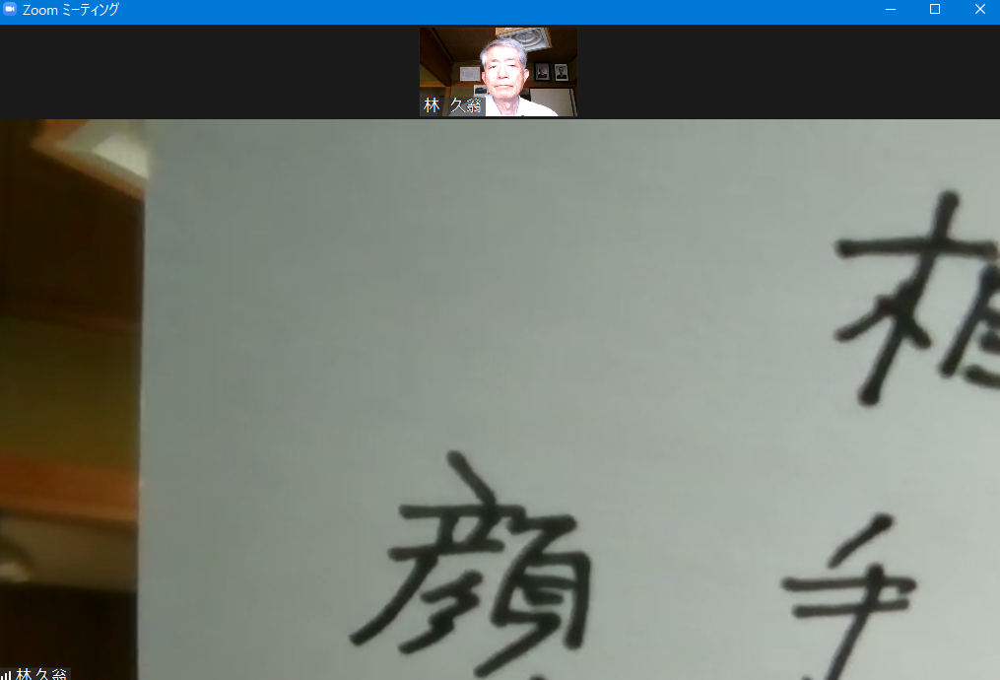

②ギャラリービュー
参加者全員が一覧で画面一杯に写ります。

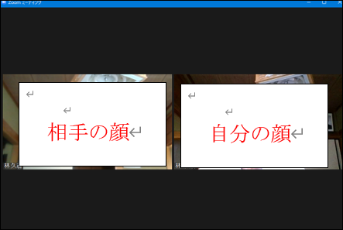

スピーカービューとギャラリービューの切り替えは、画面右上の文字を
クリックして切り替えます。
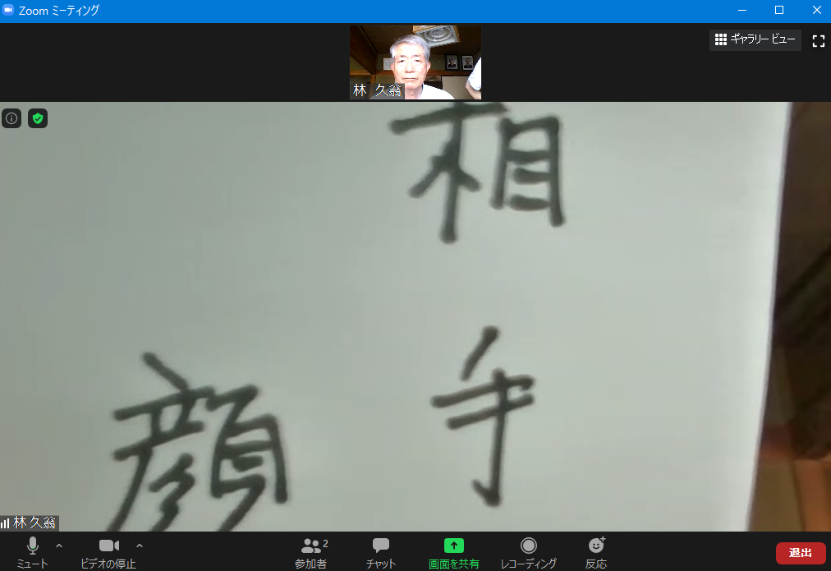
注：右上の文字がギャラリービューの時は、画面はスピーカービューです。
逆に、右上の文字がスピーカービューの時は、画面はギャラリービューです。

15．マイクのミュートとビデオの開始（
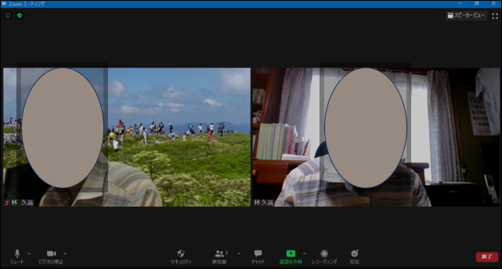

ここのマークに赤の斜線が入っていると、写真や音声が聞こえません

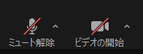
参加者側の、顔が写らない、音声が聞こえない と言った場合、参加者の画面を確認してもらい、クリックして赤の斜線を消すと良くなります。

講演会の場合、ホスト役から、全参加者のマイクをミュートにする場合があります。（参加者側からはミュートの解除が出来なくする設定も有り）

15．1ミーティングの終了は、終了をクリック
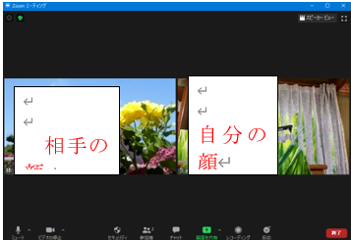

16．画面、右下 → 全員に対してミーティングを終了
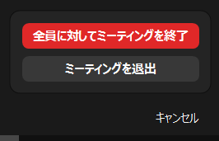
17．ZOOMの元画面が出るのでサインアウトをする
右上のここをクリック → サインアウト
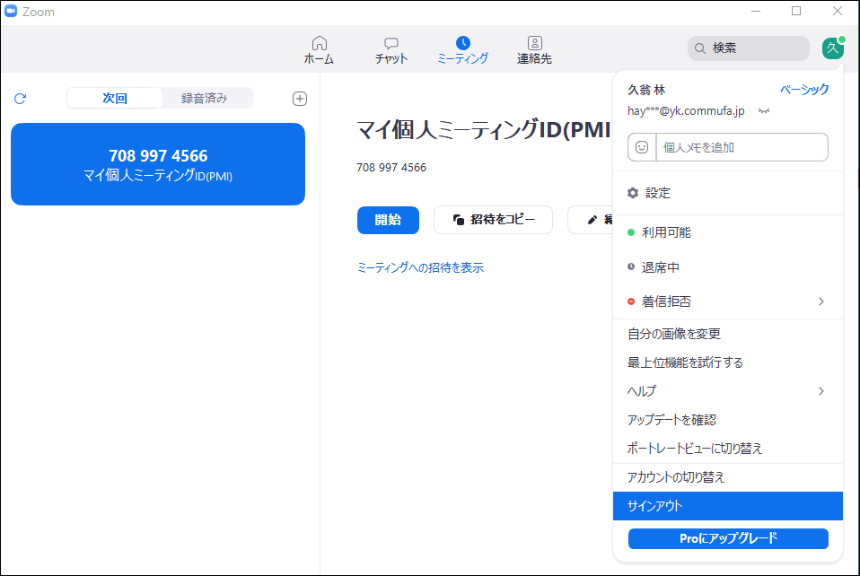

18．画面を閉じて、おしまい

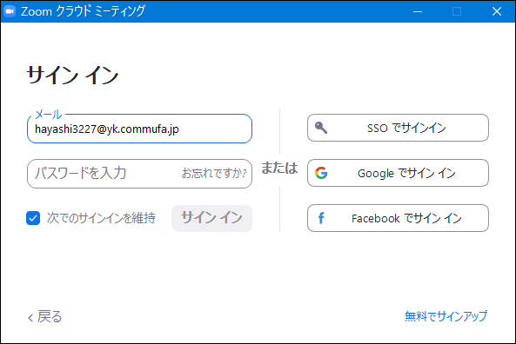
以上

